题目：出版社的书号最佳分配问题

摘 要

决策问题是企业活动的重要组成，而决策往往是在市场信息不完备、企业自身数据收集和积累不足的情况下做出的。如何合理地进行决策，以达到优化资源配置的目的，是企业领导需解决的首要问题。出版社书号分配便是这样的一个例子。本文通过合理的假设，运用最优化原理和方法，确定目标函数为出版社的总收益，同时利用Excel对给出的调查问卷数据进行筛选处理，筛选出出版社编号为P115的数据信息，即A出版社的信息，删除掉一些对结果影响不太大的数据列，留下包括课程名称在内的主要数字信息以供Matlab编程使用（课程名称里的汉字项以0替换，这项操作也在Excel里实现），然后分别对五年数据的四项满意指标进行处理，确定出对应课程满意度的评价准则。并对其他数据进行统计分析，依次确定出其他各个准则的约束条件，如准确度、人力资源限制等。其中根据专家评判给出目标权值，建立模糊综合评判模型，再由本题中书号和销售量的比例关系计算出2006年的每门课程书号所包含的价值，由得出的结果设定优化模型的约束条件。最后利用Matlab软件处理数据，给出了较为合理的最优化模型的运行结果。总社根据这个结果对九个分社进行资源分配，以期达到最好的经济效益。本模型具有良好的可行性和通用性。并可推广到其他类似问题的求解中去。

关键词：最优化；满意度；准确度；模糊评价；线性规划

- 问题重述
由于市场信息的不完备性，企业自身数据收集和积累的不足使得在我国企业中普遍存在着决策难的问题。
针对上述情况分析并处理以下问题：
今有一以教材类出版物为主的出版社A，出版社的资源包括人力资源等都捆绑在书号上，经过各个部门的运作，形成成本和最终利润。总社领导每年需要针对九个分社提交的生产计划申请书、人力资源情况以及通过问卷调查得到的市场信息分析，将总量一定的书号数合理地分配给各个分社，使出版的教材产生最好的经济效益。但由于各个分社提交的需求书号总量远大于总社的书号总量，因此总社一般以增加强势产品支持力度的原则优化资源配置。资源配置完成后，各个分社再根据分配到的书号数量，重新对学科所属每个课程做出出版计划，付诸实施。
要求在信息不足的情况下，提出以量化分析为基础的资源配置方法，并给出明确的分配方案。部分相关数据及约束见附录。

- 模型假设和符号说明
  - 模型假设：
    - 假设问卷中满意度调查结果可反映整体趋势；
    - 假设每一课程对应的书号的利润与成本无差别；
    - 假设附件中数据的不合理是合理；
    - 假设生产成本较低，对收益的影响不大，可忽略不计。
  - 符号说明：
设下述假设的符号中可能出现的脚标及其变化范围分别为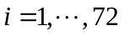，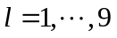，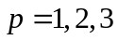，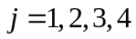， 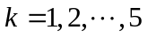。
：出版社06年获取的总收入。
： 06年第门课程中所包含的每个书号的价值。
： 06年编号为的教材分配到的书号数。
: A出版社分配的书号总量为（定值）。
：06年第个分社申请的书号总数。
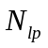：第个分社对应的第个部门的人员数量。
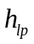：第个分社对应的第个部门的工作人员的平均工作能力。
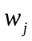：模糊评判的目标权系数，它指的是满意度评价的四个指标的权值。
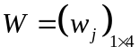：权系数向量。
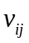：编号为的教材在满意度第个指标下学生给出的五年平均值。
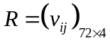：模糊评判矩阵。
：第种教材经模糊评判的满意度结果。
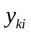：第年编号为的教材分配到的书号数。
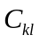：第年第门课程所做计划的准确度指标。
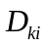：第年第门课程计划销售量。
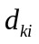：第年第门课程实际销售量。
：06年编号为的教材计划申请的书号数。
： A出版社所关注的第门课程的课程均价。

- 问题分析
这是一个资源配置问题，实质上是一个最优化问题，而且是有约束的（参见文献[1，5]）。由假设和所给的数据资料，经过筛选（这里主要采用EXCEL表格的筛选功能进行筛选，选择有用的信息。首先，从所有的24家出版社的调查问卷中筛选出A出版社的数据，并把非数字课程进行替换为零处理，然后再根据课程编号将所有满意度对应的等级分重复的数据求均值，将其合并为一个数据，达到数据的最大相容，可确定出消费者的满意程度，并利用给定的值进行量化处理，再根据题意，可以确定对书号数的一个约束条件；其次，根据计划的销售量和给定的销售量可以确定准确度的一个约束；再者，根据表中所透露的细小约束，确定其约束条件。
总出版社进行资源分配的目标时要达到所获得收益的最大值，即：估计得单本课程的单价与该课程的书的销售量，
这等价于目标函数为06年每个书号的价值与对应书号的数目乘积之和达到效益最大值，通过数理统计的方法，可估计出06年每个书号的价值与05年每个书号的价值比近似等于05 年每个书号的价值与04年每个书号的价值比，其中每年每个书号的价值等于实际收入/书号个数，可以估计出06年每个书号的价值近似为：
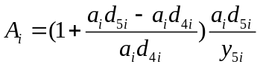
此外，还需要考虑三方面因素的影响：各分社提交的生产计划申请书、各分社的人力资源情况以及通过问卷调查得到的市场信息。但生产计划的的相关数据可以用来约束其准确值，通过人力资源的约束可以建立一个使其生产量不超过最大生产能力的关系，通过调卷问察来确定各个课程的满意度来约束，然后通过优化模型利用数学软件（MATLAB）来求解最优值，以决策将总量一定的书号数合理地分配给各个分社，以达到资源优化配置的目的。在考虑以上三方面的约束条件时，还不能忽略潜在的约束条件，比如：当满意度大于3时，可以使后一年的书号数始终大于前一年的书号数；当满意度小于2.5时，使后一年的书号数始终小于前一年的书号数。以及，使书号所对应的准确度小于等于销售量所对应的准确度。还有就是书号数本身的约束条件，如：本身的数据必须大于0且满足时正数，即满足整数规划的基本条件了。
从总的方面来看，基于优化的基本原则，对各个约束条件进行综合考虑，共建了三个模型，最终在可行域内得到最优值。

四、模型的建立
- 创建模型：
据问题分析，对于某个分社而言，读者满意度越高，计划准确度越大，其出版的教材销售收益就越大。因此运用最优化原理可以确定
目标函数为
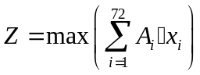
其中

考虑约束条件：
- A出版社分配的书号总数S是个定值，即
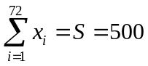
- 每个分社实际所分得的书号数受到的限制，
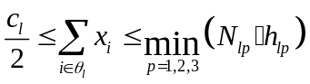
其中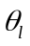表示第个分社所对应课程编号的闭区间。
- 满意度影响：
通过加权的方法得到满意度的评价标准。
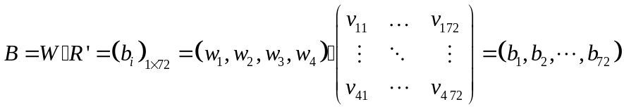
范围限制：
我们假定当某一课程的平均满意度不小于3时，它所分配到的书号数应大于05年的，同理，当小于2.5时，分配到的书号数应小于05年的。
即有约束，
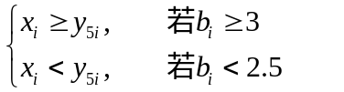
- 准确度影响：
由附件3可知每个分社对应课程的实际销售量和计划销售量的差别反映的是该分社计划的准确度，我们假定准确度可由下式确定，
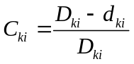
范围限制：
“计划销售量”表示由各门课程申请的书号数计算的总销售量，“实际销售量”表示由分配到的书号数计算的总销售量，可见销售量的准确度直接受书号分配准确度的影响，反之书号分配的准确度也受销售量准确度的影响，但显然书号准确度越小越精确且依赖于销售量的准确度。因此得到以下约束条件：
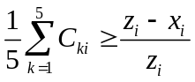
- 对数据表的处理：
附件2的数据：
对附件2给出的五年的问卷调查结果，利用Excel筛选出出版社编号为P115的数据信息，即A出版社的信息，删除掉一些对结果影响不太大的数据列，留下包括课程名称在内的主要数字信息以供Matlab编程使用，（注：课程名称里的汉字项以0替换，这项操作也在Excel里实现），然后分别对五年数据的四项满意指标进行处理，确定出对应课程满意度的评价准则。
附件3的数据：
由附件3的数据说明可知每个分社对应课程书目的实际销售量和计划销售量的差别反映了该分社计划的准确度，于是对给出的数据进行统计分析。确定出准确度的评判准则。
附件4的数据：
对附件4的数据利用Excel进行筛选求和之后，我们发现从2001年到2005年每一年A出版社实际分配给各个分社的书号总数全为500，所以可确定出=500；
附件5的数据：
附件5为每个分社的人力资源情况，据此可作为决策的约束条件。

五、模型求解
模型一：满意度分析模型：
求解通过加权的方法得到的满意度评价标准。（对于此模型的建立是参考文献[2]中的模糊综合评价模型）
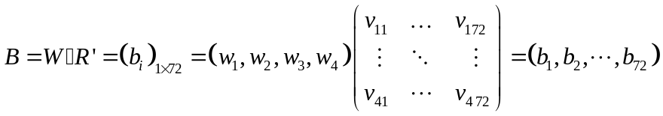
通过专家评判给出目标权值：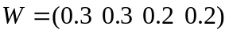
首先对2001年的问卷调查分析中的满意度评价中的数据进行分析，由于A出版社只关注1-72门课，所以从表中筛选出关于这72门课程满意度的评价数据（包括四类：教材内容新颖，保持学术前沿水平(Q2l1), 教材的作者是相应领域的权威，所以课程理论基础扎实(Q2l2), 教材印刷及排版质量(Q2l3), 教材价格(Q2l4)）同时对同门课程的评价进行归类，这样我们得出一个矩阵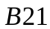，然后对进行分析，先对所有的同门课程进行列向量加和且取平均值，再对所得的行向量取平均值，以“1”课程为例：经过统计对“1”的评价有14行，先进行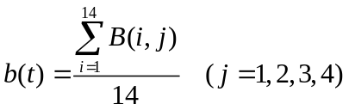运算，再进行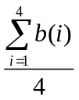运算，对其它门课进行同样的运算，即可得到矩阵，通过评价标准即可统计01年的各门课的满意度，
具体结果及运算过程请参见附录2中的程序1（运行结果输出的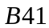即为01年的评价的满意度）。
通过上述方法同样可以统计出02-05年的满意度，其对应的程序分别为：“程序2”，“程序3”，“程序4”，“程序5”运行结果分别对应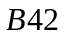，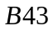，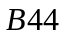，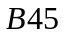（见程序：“程序7”）。最后再对这五年的统计结果取平均值，得到一个统计表：见附录1。

模型二 准确度分析模型（见程序8）
由创建模型过程分析得到如下不等式：
考虑到准确度对优化结果的影响及书号的整数性，对上述不等式进行变形取整（向上取整）得到如下约束条件
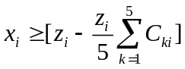
模型三 最优化模型（见程序9）

通过模型一、模型二的求解及模型建立的分析，对目标函数利用MATLAB7.0进行最优化求解得到如下最优分配（参考文献[3，4]）：

2006年各分社书号分配
学科分类 | 计算机类 | 经管类 | 数学类 | 英语类 | 两课类 | 机械能源类 | 化学化工类 | 地理地质类 | 环境类
书号总计 | 63 | 46 | 120 | 81 | 72 | 45 | 20 | 27 | 26

学科名称 | 课程名称 | 课程代码 | 申请书号个数 | 实际应分的书号数
计算机类 | C++程序设计 | 1 | 18 | 10
计算机类 | C程序设计 | 2 | 18 | 10
计算机类 | DSP技术及应用 | 3 | 4 | 1
计算机类 | Java | 4 | 6 | 3
计算机类 | 编译原理 | 5 | 6 | 2
计算机类 | 数据结构 | 6 | 16 | 7
计算机类 | 软件工程 | 7 | 12 | 8
计算机类 | 单片机 | 8 | 6 | 4
计算机类 | 多媒体 | 9 | 16 | 12
计算机类 | 人工智能 | 10 | 8 | 6
计算机类 | 总计 |  | 110 | 63
经管类 | 保险 | 11 | 8 | 8
经管类 | 组织行为学 | 12 | 4 | 4
经管类 | 证券投资 | 13 | 4 | 3
经管类 | 西方经济学 | 14 | 4 | 4
经管类 | 企业管理 | 15 | 6 | 4
经管类 | 计量经济学 | 16 | 6 | 4
经管类 | 技术经济学 | 17 | 6 | 3
经管类 | 财务管理 | 18 | 8 | 6
经管类 | 管理信息系统 | 19 | 6 | 6
经管类 | 国际经济学 | 20 | 4 | 4
经管类 | 总计 |  | 66 | 46
数学类 | 离散数学 | 21 | 12 | 6
数学类 | 数学分析 | 22 | 38 | 20
数学类 | 高等数学 | 23 | 52 | 25
数学类 | 常微分方程 | 24 | 8 | 5
数学类 | 复变函数 | 25 | 24 | 14
数学类 | 概率论与数理统计 | 26 | 34 | 18
数学类 | 近世代数 | 27 | 12 | 8
数学类 | 经济数学 | 28 | 6 | 3
数学类 | 微积分 | 29 | 24 | 14
数学类 | 线性代数 | 30 | 12 | 7
数学类 | 总计 |  | 222 | 120
英语类 | 大学英语 | 31 | 40 | 38
英语类 | 法语 | 32 | 4 | 2
英语类 | 实用翻译教程 | 33 | 2 | 2
英语类 | 泛读 | 34 | 22 | 13
英语类 | 计算机英语 | 35 | 8 | 4
英语类 | 口语 | 36 | 16 | 8
英语类 | 美国文学 | 37 | 6 | 1
英语类 | 日语 | 38 | 6 | 6
 | 商务英语 | 39 | 10 | 4
 | 语法 | 40 | 6 | 3
 | 总计 |  | 118 | 81
两课类 | 当代世界经济与政治 | 41 | 4 | 4
两课类 | 邓小平理论和“三个代表”重要思想 | 42 | 10 | 4
两课类 | 马克思主义政治经济学原理 | 43 | 8 | 10
两课类 | 马克思主义哲学原理 | 44 | 10 | 8
两课类 | 毛泽东思想概论 | 45 | 6 | 10
两课类 | 思想道德修养 | 46 | 8 | 6
两课类 | 法律基础 | 47 | 12 | 8
两课类 | 政治经济学 | 48 | 14 | 12
两课类 | 总计 |  | 72 | 72
机械、能源类 | 工程制图 | 49 | 18 | 9
机械、能源类 | 过程控制 | 50 | 4 | 2
机械、能源类 | 画法几何 | 51 | 10 | 6
机械、能源类 | 机械设计 | 52 | 16 | 16
机械、能源类 | 机械原理 | 53 | 4 | 4
机械、能源类 | 机械制图 | 54 | 8 | 8
机械、能源类 | 总计 |  | 76 | 45
化学、化工类 | 化学与现代文明 | 55 | 4 | 1
化学、化工类 | 有机化学 | 56 | 4 | 4
化学、化工类 | 物理化学 | 57 | 4 | 4
化学、化工类 | 化工原理 | 58 | 4 | 2
化学、化工类 | 工程化学 | 59 | 4 | 2
化学、化工类 | 普通化学 | 60 | 10 | 7
化学、化工类 | 总计 |  | 40 | 20
地理、地质类 | 城市地理学 | 61 | 8 | 5
地理、地质类 | 地理信息系统 | 62 | 8 | 4
地理、地质类 | 地图学 | 63 | 8 | 6
地理、地质类 | 地质学 | 64 | 8 | 6
地理、地质类 | 工程地质 | 65 | 4 | 2
地理、地质类 | 经济地理学 | 66 | 4 | 4
地理、地质类 | 总计 |  | 40 | 27
环境类 | 大气污染控制工程 | 67 | 8 | 5
环境类 | 水污染控制工程 | 68 | 10 | 6
环境类 | 环境学 | 69 | 8 | 4
环境类 | 环境生态学 | 70 | 6 | 5
环境类 | 环境化学 | 71 | 4 | 4
环境类 | 环境管理 | 72 | 4 | 2
环境类 | 总计 |  | 40 | 26

六、模型检验
该模型是一个带约束条件的单目标规划模型，对于目标函数的参变量，存在着多个相关因素，但其中满意度占着非常重要的地位，根据以上计算得到的满意度数据，我们可以做出相应的曲线图来描述其对应的变化规律，如图1：
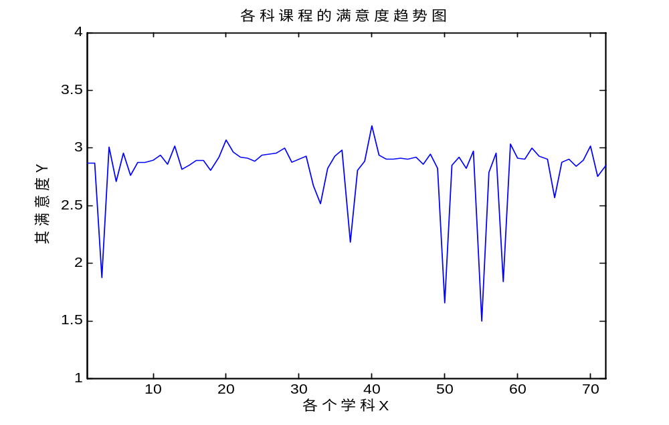
图1
同时，我们也可以做出书号的最优分配方案所对应的图形，为了增强可视性，用柱形图来表示，如图2：
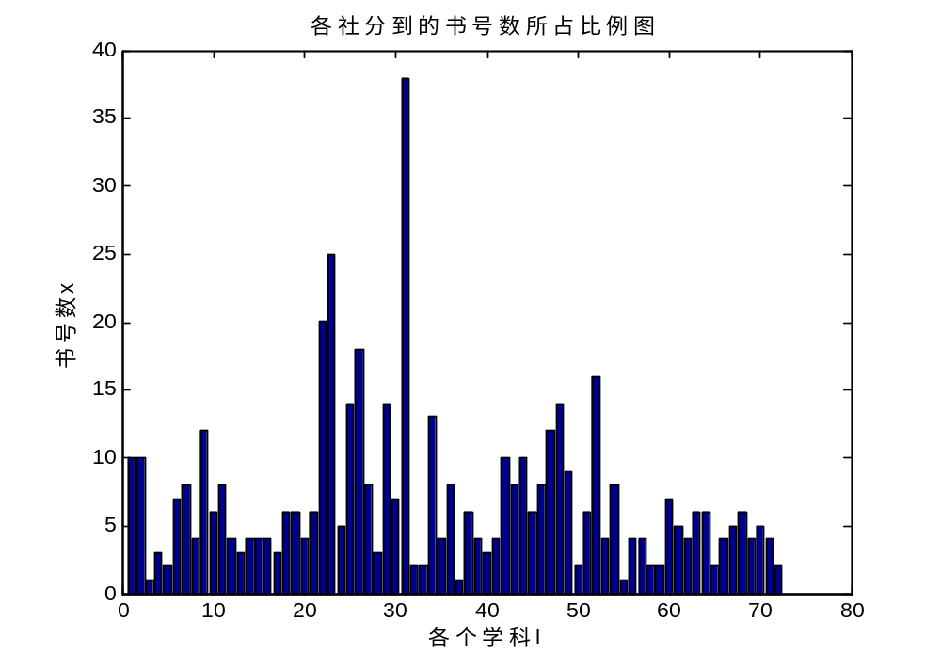
图2
通过两个图的对比，不难发现，当满意度非常小时，其对书号数的影响就会增强，成为影响书号数的主要因素，进而推广之，不难发现在所计算的数据中也存在这样的规律。这与我们平常的思维是一致的，因此该模型具有较好的可信度。

七、模型的评价与讨论
本模型总体上是一个线性规划问题，通过在可行域内对书号数进行最佳分配，使目标函数达到最佳值，从而实现问题的求解。任何模型都有优缺点，本模型也不例外，其最大的优点就是每一组数据都是直接从调查问卷得到的，结合实际情况对所提出的问题进行求解，使模型更贴近实际，真实可靠、通用性强、推广性强，大大增加了模型的真实性。但该模型的缺点也正是由这一点所导致的，就是由于大量的调查数据所带来的数据繁琐，需要有一定的数据处理能力，能在短时间内处理完大量数据；除此之外，在计算过程中对数据进行了取整、弃余等处理，也给模型带来了一定的误差。为了弥补该模型的这个缺点，我们可以推荐大家使用一些数据处理软件，以减少人工劳动，来提高工作效率。

参考文献：
[1] 姜启源，谢金星，叶俊， 数学模型（第三版），北京：高等教育出版社，2003.8
[2] 唐焕文，贺明峰，数学模型引论（第二版），北京：高等教育出版社，2001.9
[3] 飞思科技产品研发中心，Matlab7基础与提高，北京：电子工业出版社，2005.4
[4] 赵静，但琦，数学建模与数学实验（第二版），北京：高等教育出版社，2003.6
[5] 何文章，宋作忠，数学建模与实验，哈尔滨：哈尔滨工程大学出版社，2002.3

附录1：
学科名称 | 课程名称 | 对该书的满意度的评价分数
计算机类 | C++程序设计 | 2.8670
计算机类 | C程序设计 | 2.8610
计算机类 | DSP技术及应用 | 1.8767
计算机类 | Java | 3.0007
计算机类 | 编译原理 | 2.7067
计算机类 | 数据结构 | 2.9544
计算机类 | 软件工程 | 2.7571
计算机类 | 单片机 | 2.8700
计算机类 | 多媒体 | 2.8751
计算机类 | 人工智能 | 2.8877
经管类 | 保险 | 2.9360
经管类 | 组织行为学 | 3.8579
经管类 | 证券投资 | 3.0101
经管类 | 西方经济学 | 2.8084
经管类 | 企业管理 | 2.8422
经管类 | 计量经济学 | 2.8941
经管类 | 技术经济学 | 2.8919
经管类 | 财务管理 | 2.8051
经管类 | 管理信息系统 | 2.9124
经管类 | 国际经济学 | 3.0635
数学类 | 离散数学 | 2.9604
数学类 | 数学分析 | 2.9209
数学类 | 高等数学 | 2.9083
数学类 | 常微分方程 | 2.8853
数学类 | 复变函数 | 2.9371
数学类 | 概率论与数理统计 | 2.9388
数学类 | 近世代数 | 2.9501
数学类 | 经济数学 | 2.9944
数学类 | 微积分 | 2.8759
数学类 | 线性代数 | 2.8990
英语类 | 大学英语 | 2.9216
英语类 | 法语 | 2.6700
英语类 | 实用翻译教程 | 2.5140
英语类 | 泛读 | 2.8173
英语类 | 计算机英语 | 2.9223
英语类 | 口语 | 2.9742
英语类 | 美国文学 | 2.1830
英语类 | 日语 | 2.7991
英语类 | 商务英语 | 2.8809
英语类 | 语法 | 3.1857

两课类 | 当代世界经济与政治 | 2.9344
两课类 | 邓小平理论和“三个代表”重要思想 | 2.8968
两课类 | 马克思主义政治经济学原理 | 2.9033
两课类 | 马克思主义哲学原理 | 2.9079
两课类 | 毛泽东思想概论 | 2.9031
两课类 | 思想道德修养 | 2.9184
两课类 | 法律基础 | 2.8569
两课类 | 政治经济学 | 2.9445
机械、能源类 | 工程制图 | 2.8201
机械、能源类 | 过程控制 | 1.6533
机械、能源类 | 画法几何 | 2.8492
机械、能源类 | 机械设计 | 2.9180
机械、能源类 | 机械原理 | 2.8227
机械、能源类 | 机械制图 | 2.9691
化学、化工类 | 化学与现代文明 | 1.5000
化学、化工类 | 有机化学 | 2.7892
化学、化工类 | 物理化学 | 2.9489
化学、化工类 | 化工原理 | 1.8400
化学、化工类 | 工程化学 | 3.0336
化学、化工类 | 普通化学 | 2.9121
地理、地质类 | 城市地理学 | 2.8980
地理、地质类 | 地理信息系统 | 2.9929
地理、地质类 | 地图学 | 2.9247
地理、地质类 | 地质学 | 2.9027
地理、地质类 | 工程地质 | 2.5627
地理、地质类 | 经济地理学 | 2.8720
环境类 | 大气污染控制工程 | 2.9031
环境类 | 水污染控制工程 | 2.8373
环境类 | 环境学 | 2.8919
环境类 | 环境生态学 | 3.0146
环境类 | 环境化学 | 2.7493
环境类 | 环境管理 | 2.8479

附录2：
程序1：求2001年1—72课程的满意度评价情况，用B41来体现
A2001.m
clear
clc
%对2001年的调查问卷表分析
%A1的第一列是指2001年的各ID所评价的Q2a课程名称，其中“0”是指A出版社不关注的课程，其它四列分别代表相应的满意度评价（Q211 Q212
%Q213 Q214）
A1=[0 2 3 3 1
44 3 1 3 1
]；
%在A2中筛选出A出版社所关注的课程，及其对应的评价值所组成的矩阵
B11=[];t=1;
for i=1:7957
if (A1(i,1)~=0)
B11(t,:)=A1(i,:);
t=t+1;
end
end
B11;
%再从B1中，将相同的课程统计在一起
s=size(B11,1);
j=1;
for l=1:72
for i=1:s
if(B11(i,1)==l) %将各评价按课程名称分类
B21(j,:)=B11(i,:);
j=j+1;
end
end
end
B21

%对满意度的评价取均值，统计出B4(所对应的数分别是1—72课程的满意度）
for l=1:72
% sum=0;
for j=2:5
sum=0;k=0;
for i=1:s
if(B21(i,1)==l)
sum=sum+B21(i,j);
k=k+1;
end
end
B31(l,j-1)=sum;
end
k;
B31(l,:)=B31(l,:)/k;
end
B31;

%B3是对列加和取均值
[m,n]=size(B31);
B41=[];w=[0.3 0.3 0.2 0.2]; %w是指权值
for i=1:m
B41(i)=w*B31(i,:)';
end
B41

程序2：求2002年1—72课程的满意度评价情况，用B42来体现
A2002.m
%对2002年的调查问卷表分析
%A2的第一列是指2002年的各ID所评价的Q2a课程名称，其中“0”是指A出版社不关注的课程，其它四列分别代表相应的满意度评价（Q211 Q212
%Q213 Q214）
A2=[23 3 4 3 5
56 3 3 2 3
]；
%在A1中筛选出A出版社所关注的课程，及其对应的评价值所组成的矩阵
B12=[];t=1;
for i=1:8091
if (A2(i,1)~=0)
B12(t,:)=A2(i,:);
t=t+1;
end
end
B12;
%再从B1中，将相同的课程统计在一起
s=size(B12,1);
j=1;
for l=1:72
for i=1:s
if(B12(i,1)==l) %将各评价按课程名称分类
B22(j,:)=B12(i,:);
j=j+1;
end
end
end
B22;
%对满意度的评价取均值，统计出B4(所对应的数分别是1—72课程的满意度）
for l=1:72
for j=2:5
sum=0;k=0;
for i=1:s
if(B22(i,1)==l)
sum=sum+B22(i,j);
k=k+1;
end
end
B32(l,j-1)=sum;
end
k;
B32(l,:)=B32(l,:)/k;
end
B32; %B3是对列加和取均值
[m,n]=size(B32);
B42=[];w=[0.3 0.3 0.2 0.2]; %w是指权值
for i=1:m
B42(i)=w*B32(i,:)';
end
B42

程序3：求2003年1—72课程的满意度评价情况，用B43来体现
A2003.m
%对2003年的调查问卷表分析
%A3的第一列是指2003年的各ID所评价的Q2a课程名称，其中“0”是指A出版社不关注的课程，其它四列分别代表相应的满意度评价（Q211 Q212
%Q213 Q214）
A3=[23 2 2 2 3
47 2 3 1 1
]；
%在A2中筛选出A出版社所关注的课程，及其对应的评价值所组成的矩阵
B13=[];t=1;
for i=1:8276
if (A3(i,1)~=0)
B13(t,:)=A3(i,:);
t=t+1;
end
end
B13;
%再从B1中，将相同的课程统计在一起
s=size(B13,1);
j=1;
for l=1:72
for i=1:s
if(B13(i,1)==l) %将各评价按课程名称分类
B23(j,:)=B13(i,:);
j=j+1;
end
end
end
B23;
%对满意度的评价取均值，统计出B4(所对应的数分别是1—72课程的满意度）
for l=1:72
for j=2:5
sum=0;k=0;
for i=1:s
if(B23(i,1)==l)
sum=sum+B23(i,j);
k=k+1;
end
end
B33(l,j-1)=sum;
end
k;
B33(l,:)=B33(l,:)/k;
end
B33;
%B3是对列加和取均值
[m,n]=size(B33);
B43=[];w=[0.3 0.3 0.2 0.2]; %w是指权值
for i=1:m
B43(i)=w*B33(i,:)';
end
B43

程序4：求2004年1—72课程的满意度评价情况，用B44来体现
A2004.m
%对2004年的调查问卷表分析
%A4的第一列是指2004年的各ID所评价的Q2a课程名称，其中“0”是指A出版社不关注的课程，其它四列分别代表相应的满意度评价（Q211 Q212
%Q213 Q214）
A4=[47 4 2 2 4
23 4 4 4 2
]；
%在A2中筛选出A出版社所关注的课程，及其对应的评价值所组成的矩阵
B14=[];t=1;
for i=1:8480
if (A4(i,1)~=0)
B14(t,:)=A4(i,:);
t=t+1;
end
end
B14;
%再从B1中，将相同的课程统计在一起
s=size(B14,1);
j=1;
for l=1:72
for i=1:s
if(B14(i,1)==l) %将各评价按课程名称分类
B24(j,:)=B14(i,:);
j=j+1;
end
end
end
B24;
%对满意度的评价取均值，统计出B4(所对应的数分别是1—72课程的满意度）
for l=1:72
for j=2:5
sum=0;k=0;
for i=1:s
if(B24(i,1)==l)
sum=sum+B24(i,j);
k=k+1;
end
end
B34(l,j-1)=sum;
end
k;
B34(l,:)=B34(l,:)/k;
end
B34;
%B3是对列加和取均值
[m,n]=size(B34);
B44=[];w=[0.3 0.3 0.2 0.2]; %w是指权值
for i=1:m
B44(i)=w*B34(i,:)';
end
B44

程序5：求2005年1—72课程的满意度评价情况，用B45来体现
A2005.m
%对2005年的调查问卷表分析
%A5的第一列是指2005年的各ID所评价的Q2a课程名称，其中“0”是指A出版社不关注的课程，其它四列分别代表相应的满意度评价（Q211 Q212
%Q213 Q214）
A5=[23 2 2 2 3
56 4 4 2 4
]；
%在A2中筛选出A出版社所关注的课程，及其对应的评价值所组成的矩阵
B15=[];t=1;
for i=1:8770
if (A5(i,1)~=0)
B15(t,:)=A5(i,:);
t=t+1;
end
end
B15;
%再从B1中，将相同的课程统计在一起
s=size(B15,1);
j=1;
for l=1:72
for i=1:s
if(B15(i,1)==l) %将各评价按课程名称分类
B25(j,:)=B15(i,:);
j=j+1;
end
end
end
B25;
%对满意度的评价取均值，统计出B4(所对应的数分别是1—72课程的满意度）
for l=1:72
for j=2:5
sum=0;k=0;
for i=1:s
if(B25(i,1)==l)
sum=sum+B25(i,j);
k=k+1;
end
end
B35(l,j-1)=sum;
end
k;
B35(l,:)=B35(l,:)/k;
end
B35; %B3是对列加和取均值
[m,n]=size(B35);
B45=[];w=[0.3 0.3 0.2 0.2]; %w是指权值
for i=1:m
B45(i)=w*B35(i,:)';
end
B45

程序6：估计06年每个课程的每个书号的价值
A2006.m
clear
clc
%A06的四列分别表示为：04年各门课程所分得的书号/04年各门课程的实际销售量/05年各门课程所分得的书号/05年各门课程的实际销售量
%W04代表04年每个书号所需的价钱，W05代表05年每个书号所需的价钱，W06代表06年每个书号所需的价钱
A06=[12 2641 11 2692 25.8
12 3298 12 3927 25.5
4 765 2 304 28.0
3 410 3 811 26.0
4 389 4 419 24.7
12 1688 10 2679 25.6
9 3186 9 4130 27.0
4 119 3 316 22.9
11 3038 10 3550 25.9
6 1215 5 1808 24.5
7 5494 6 6352 26.4
4 4451 3 4970 27.3
5 966 3 1012 24.9
3 1249 3 1887 27.5
3 1247 3 1314 23.5
4 1644 3 1976 23.5
3 2787 4 3565 25.7
6 3025 7 3131 32.9
4 10931 3 12083 31.5
4 2105 4 3426 35.3
6 4396 8 5396 21.0
25 17372 25 18689 20.2
35 222326 36 277427 24.8
6 4716 6 6852 19.6
21 18132 16 19478 18.6
21 32397 23 50312 23.3
9 3428 8 3814 13.1
5 849 3 1245 18.4
16 6225 15 6811 22.5
9 20429 10 21324 25.7
28 13461 28 16694 34.4
3 894 5 1314 18.7
1 269 1 733 33.0
16 4248 16 4247 20.6
4 1465 5 2311 27.9
7 2240 12 2955 21.4
4 480 5 273 11.4
3 1088 2 2123 31.3
6 1316 6 2106 23.5
5 500 3 759 32.3
3 6879 2 8860 14.7
7 33481 7 39111 18.8
4 14934 6 21816 26.6
7 27264 8 33314 16.7
3 39146 2 41665 13.4
6 26398 8 34302 14.8
6 21776 8 25087 17.5
6 10906 9 12769 24.2
12 5024 13 7749 22.5
1 132 1 435 32.3
5 2552 6 3378 20.8
12 5112 10 7101 21.6
4 2680 3 3071 23.0
6 3520 5 4243 35.4
1 273 1 841 20.0
3 890 2 1430 23.6
4 1189 3 1430 25.6
3 355 2 274 28.0
3 1329 2 1354 18.9
6 2528 7 3080 26.7
4 1245 5 1444 21.5
4 2036 5 2872 32.4
4 1946 5 2718 24.0
5 2836 6 3557 23.8
3 384 3 759 18.2
3 3268 3 4084 22.7
4 1805 5 2600 37.5
6 2135 7 2559 22.2
5 2254 6 3305 20.7
6 834 5 1734 22.7
3 759 2 1209 24.3
1 2038 2 2527 32.2];
W04=(A06(:,2).*A06(:,5))'./A06(:,1)';
W05=(A06(:,4).*A06(:,5))'./A06(:,3)';
W06=(W05.*W05)./W04

程序7：根据前五年各课程的满意度评价，利用均值法确定各课程的满意度
A54321.m
clear
clc
%B41 B42 B43 B44 B45 通过计算分别代表2001-2005的给出的1—72课程的满意度,注'NaN=0 '

B41 =[2.9929 3.2091 0 4.0000 1.8500 3.4714 2.7074...
3.5000 3.1120 3.1125 3.2226 3.0179 3.5000 2.5000...
3.5833 3.0083 3.6706 3.0455 3.2212 3.3214 3.4828...
3.2917 3.2416 3.3567 3.3897 3.2109 3.3208 3.9000...
3.0714 3.1160 3.2733 2.6500 0 3.1238 3.4875...
3.2467 0 3.0857 2.8500 3.8000 3.2846 3.2309...
3.1849 3.2442 3.1850 3.2073 3.1239 3.2418 3.1548...
0 3.4400 2.8795 3.1294 3.4409 0 3.1857...
3.1000 0 3.3778 2.8312 3.3400 3.1875 3.5647...
3.3000 2.4000 3.0720 3.2333 2.7133 3.2111 2.7000...
3.6400 2.9000];
B42 =[2.7938 2.6800 3.0000 3.1000 3.4000 2.3929 2.7964...
3.7000 2.9720 2.8111 2.7406 2.6643 2.9125 2.6909...
2.5125 2.8417 2.4353 2.6250 2.7637 3.1313 2.8467...
2.8211 2.8389 2.8000 2.7985 2.8462 2.9077 3.2750...
2.8000 2.8352 2.7961 2.3667 3.2000 2.5609 2.7000...
3.0412 2.6500 2.7444 2.8500 2.8333 2.9276 2.8383...
2.7648 2.8389 2.8333 2.7794 2.8179 2.9111 2.6750...
0 2.6238 3.0341 2.7765 2.8182 2.2000 2.8556...
2.9667 1.4000 2.7800 2.8687 2.8000 2.8294 2.7588...
2.9318 2.2000 2.6800 2.9071 2.8800 2.7368 3.6000...
2.5800 2.5462];
B43 =[2.9737 2.7786 1.7000 2.6500 3.0500 3.0429 2.8138...
3.0000 2.7040 2.8000 2.8846 2.9576 3.0667 3.0538...
2.1000 2.9846 3.0000 2.8000 2.9549 2.9286 2.7656...
2.8127 2.8206 2.7200 2.9086 2.9195 2.6259 2.1400...
2.8357 2.9225 2.8163 3.0500 2.1000 2.7636 2.8111...
2.5067 2.3400 2.5714 3.3444 2.9750 2.7930 2.7869...
2.7821 2.7810 2.8456 2.8533 2.8043 2.9948 2.8750...
2.8000 2.7458 2.7574 2.6389 2.8727 0 2.3571...
2.7444 3.1000 3.0100 2.9500 2.6700 3.0824 2.9294...
2.6455 2.4000 2.9960 3.0000 3.0812 2.8316 2.8667...
2.0600 2.5846];
B44 =[3.0545 3.0778 2.5333 2.6333 2.9000 3.2000 2.7833...
1.6000 2.6960 2.9400 2.9275 2.6378 3.1857 2.8818...
2.5400 3.1000 2.5652 2.7870 2.8305 3.0778 2.8684...
2.7925 2.8191 2.7714 2.7695 2.8387 2.7926 2.5571...
2.8216 2.8424 2.9318 2.5500 4.2500 3.0594 2.7273...
2.9900 2.6250 2.9556 2.3100 2.9000 2.7250 2.8309...
2.8508 2.8797 2.8045 2.8688 2.6834 2.6964 2.7135...
2.9000 2.8364 2.7568 3.0600 2.8552 2.2500 2.5143...
2.7667 2.2000 2.8300 3.0316 2.6700 2.7765 2.9118...
2.7864 3.0333 2.8320 2.6867 2.7824 2.7100 2.9429...
2.7167 3.2500];
B45 =[2.5200 2.5593 2.1500 2.6200 2.3333 2.6650 2.6846...
2.5500 2.8913 2.7750 2.9048 3.0118 2.3857 2.9154...
3.4750 2.5357 2.7885 2.7682 2.7919 2.8583 2.8385...
2.8866 2.8213 2.7786 2.8191 2.8785 3.1037 3.1000...
2.8510 2.7789 2.7905 2.7333 3.0200 2.5786 2.8857...
3.0864 3.3000 2.6385 3.0500 3.4200 2.9418 2.7970...
2.9338 2.7955 2.8470 2.8832 2.8548 2.8783 2.6820...
2.5667 2.6000 3.1622 2.5087 2.8586 3.0500 3.0333...
3.1667 2.5000 3.1700 2.8789 3.0100 3.0889 2.4588...
2.8500 2.7800 2.7800 2.6882 2.7294 2.9700 2.9636...
2.7500 2.9588];
T= [B41;B42;B43;B44;B45];
level=mean(T) %求五年内各课程满意度的平均值
M=sort(level) %进行满意度排序
t=1;
for i=1:72
for j=1:72
if M(i)==level(j)
L(t)=j;
t=t+1;
end
end
end
L %输出排序后的在未排序之前的位置

程序8：求准确度
B12345.m
clear
clc
%奇数行代表（2001-2005）计划销售量，偶数行代表（2001-2005）实际销售量
B=[1916 1469 3100 3560 3913
1240 1243 1850 2641 2692
2313 2363 3519 5049 5337
1809 1706 2681 3298 3927
169 278 332 1002 504
100 185 230 765 304
248 358 300 652 1316
180 279 188 410 811
179 211 312 576 672
146 181 199 389 419
1312 1503 2430 2893 3576
1114 1080 1425 1688 2679
2764 3819 4173 4433 5090
2242 2369 2851 3186 4130
282 276 541 177 398
188 184 383 119 316
3115 2755 3922 3577 4235
2231 2255 2589 3038 3550
937 962 1377 1397 2154
593 810 967 1215 1808
3035 3602 6750 8480 8009
2600 2614 4408 5494 6352
3054 2795 6188 6695 6372
2341 2180 3696 4451 4970
528 703 1261 1158 1260
420 419 841 966 1012
1296 1220 1869 1490 3075
878 1033 1363 1249 1887
786 940 1419 1717 1621
505 646 1017 1247 1314
1261 1441 2089 2028 3020
871 1081 1268 1644 1976
1889 2125 2282 4502 5435
1253 1629 1697 2787 3565
2940 2979 2897 3586 5444
1848 2299 2274 3025 3131
8848 8638 13834 13863 20448
6893 6180 8428 10931 12083
1845 1897 2381 3393 4825
1143 1524 1457 2105 3426
3261 3453 5229 7179 7914
2318 2556 3349 4396 5396
14186 17711 20611 24727 26625
9752 10721 12574 17372 18689
175004 257429 291552 294744 419513
143217 148934 168829 222326 277427
3281 3599 4489 6141 8910
2600 2476 3285 4716 6852
13168 17267 17944 24867 28141
10935 10286 14693 18132 19478
25033 26578 43470 54093 58959
19285 20412 25637 32397 50312
2498 3926 3178 4059 5068
2106 2348 2736 3428 3814
392 402 839 986 2084
319 332 536 849 1245
4928 5651 7435 9315 11081
3986 4012 6413 6225 6811
15481 16919 25200 32272 31428
13113 12984 16688 20429 21324
14772 14077 13329 20313 20484
8767 9351 11393 13461 16694
670 740 1137 1340 1883
441 513 699 894 1314
137 311 322 336 1273
100 183 223 269 733
2423 2289 2721 6112 5550
1581 1965 2089 4248 4247
970 1017 1437 1794 3789
672 626 989 1465 2311
1615 2393 2590 2609 4524
1348 1617 1518 2240 2955
138 205 777 708 320
100 177 467 480 273
769 1004 1240 1314 2721
621 735 759 1088 2123
876 951 1572 1575 3364
687 657 903 1316 2106
217 404 749 685 1161
173 258 448 500 759
5090 6692 7726 10685 11963
3839 4481 6564 6879 8860
19939 27797 42330 46129 65086
17233 21054 28326 33481 39111
13416 16480 26660 19837 36328
9356 10715 15849 14934 21816
20017 27189 34542 37834 57207
14381 16259 20651 27264 33314
28339 41302 31198 64634 64546
20617 25460 24913 39146 41665
26556 23182 32878 34539 45166
16422 18728 19362 26398 34302
17187 18560 18068 32834 35055
12006 12697 13081 21776 25087
6956 8026 11099 15573 21741
5668 6029 8487 10906 12769
4143 3688 5670 8531 10550
2550 3065 3662 5024 7749
166 119 116 173 721
100 100 100 132 435
2205 2697 3458 4031 4932
1788 1843 2725 2552 3378
3995 5917 6205 6305 12411
2858 4010 5325 5112 7101
2263 2292 2259 3305 4645
1498 1580 1772 2680 3071
2389 2263 2796 5372 5035
1920 1950 2170 3520 4243
157 243 154 438 1399
100 184 100 273 841
923 982 1049 1387 2485
596 769 753 890 1430
1170 1118 1440 1434 1765
798 712 902 1189 1430
174 283 292 597 403
100 191 213 355 274
1027 1195 1911 2294 1765
770 771 1127 1329 1354
2040 1722 2420 3830 3843
1291 1358 1978 2528 3080
1257 1084 1494 1866 2462
890 795 977 1245 1444
1752 2071 2331 3187 4483
1170 1423 1663 2036 2872
1508 1813 2495 2608 3307
1270 1531 1634 1946 2718
2675 2681 4103 3433 4460
1575 2047 2524 2836 3557
301 328 745 633 893
253 233 459 384 759
3163 2573 2984 5416 5183
1896 2026 2566 3268 4084
1297 1304 1705 2759 3755
909 1103 1392 1805 2600
2099 1507 2495 3707 3670
1352 1302 1587 2135 2559
2331 3064 3046 3813 5010
1425 1759 1890 2254 3305
636 821 858 1338 2860
462 533 626 834 1734
720 621 769 1125 1434
444 443 568 759 1209
1185 1812 1902 3335 3610
949 1182 1250 2038 2527
];
%计算计划准确度（精确度），统计出D2
n=size(B,1);
for i=1:n/2
D1(i,:)=(B(2*i-1,:)-B(2*i,:))/B(2*i-1);
end
D2=mean(D1,2)'

程序9：求解最优化模型，即06年的各学科的书号分配情况
clc
%利用线性方法求解最优化模型
C=(-1).*[0.0702 0.0994 0.0338 0.1390 0.0279 0.1306 0.1606...
0.0854 0.1182 0.1582 0.3770 0.6733 0.1467 0.2613...
0.1085 0.2481 0.2197 0.1306 1.8699 0.4921 0.1304...
0.1625 2.3186 0.3252 0.3193 0.7227 0.0782 0.1866...
0.1192 0.5148 0.2544 0.0433 0.6591 0.0547 0.1627...
0.0406 0.0028 0.9725 0.1320 0.2067 1.2581 1.2270...
0.9419 0.7435 4.4568 0.6184 0.4742 0.2680 0.1909...
0.4630 0.1292 0.2557 0.3597 0.4345 0.5182 0.4067...
0.1957 0.0444 0.1955 0.1227 0.0576 0.2100 0.1458...
0.1475 0.0910 0.3862 0.2247 0.0834 0.1393 0.1964...
0.3510 0.2522];%目标函数的系数距阵
a=zeros(9,72);
a(1,1:10)=ones(1,10);
a(2,11:20)=ones(1,10);
a(3,21:30)=ones(1,10);
a(4,31:40)=ones(1,10);
a(5,41:48)=ones(1,8);
a(6,49:54)=ones(1,6);
a(7,55:60)=ones(1,6);
a(8,61:66)=ones(1,6);
a(9,67:72)=ones(1,6);
A=[a;(-1).*a];
b1=[3*38;3*38;40*3;34*3;37*3;24*3;22*2;21*3;24*3];
b2=[110;66;222;118;72;76;40;40;40]./2.*(-1);
b=[b1;b2];
Aeq=ones(1,72);
beq=500; %总社的书号数
r=[0.4480 0.4462 0.8296 0.8113 0.6883 0.5683 0.3980 0.3433 0.2530...
0.3061 0.5541 0.4889 0.4742 0.3920 0.4463 0.4757 0.5614 0.3584...
0.4773 0.5080 0.5533 0.4899 0.5457 0.3957 0.4232 0.4801 0.3440...
0.7255 0.4449 0.4749 0.3156 0.5699 1.2715 0.4098 0.6070 0.5019...
0.9435 0.4479 0.6094 0.9935 0.4532 0.6227 0.5971 0.6486 0.5520...
0.3548 0.4312 0.5617 0.5084 0.5157 0.4569 0.5220 0.3679 0.3392...
1.1376 0.5174 0.3241 0.7080 0.5533 0.3549 0.4474 0.5320 0.3491...
0.3599 0.5395 0.3464 0.4643 0.4329 0.5689 0.7308 0.3461 0.6579]';%1-72课程的准确度
%06年1-72课程的计划书号数
J=[18 18 4 6 6 16 12 6 16 8 8 4 4 4 6 6 6 8 6 4 12 38 52 8 24 34 12 6 24 12 40 4 2 22 8 16 6 6 10 6 4 10 8 10 6 8 12 14 18 4 10 16 4 8 4 4 4 4 4 10 8 8 8 8 4 4 8 10 8 6 4 4]';
E=ones(72,1);
vlb=ceil(J.*(E-r))
% vlb=zeros(72,1);
vlb(4)=3;vlb(13)=3;vlb(20)=3;vlb(28)=3;vlb(40)=3;vlb(56)=2;vlb(70)=5;
vub=[18;18;4;6;6;16;12;6;16;8;8;4;4;4;6;6;6;8;6;4;12;38;52;8;24;34;12;6;24;
12;40;4;2;22;8;16;6;6;10;6;4;10;8;10;6;8;12;14;18;4;10;16;4;8;4;4;4;4;
4;10;8;8;8;8;4;4;8;10;8;6;4;4];
vub(3)=3;vub(37)=5;vub(50)=2;vub(55)=1;vub(58)=2;
[x,fval]=linprog(C,A,b,Aeq,beq,vlb,vub) %求解最优值，即各门课程所对应的书号
s1=sum(x(1:10,1))
s2=sum(x(11:20,1))
s3=sum(x(21:30,1))
s4=sum(x(31:40,1))
s5=sum(x(41:48,1))
s6=sum(x(49:54,1))
s7=sum(x(55:60,1))
s8=sum(x(61:66,1))
s9=sum(x(67:72,1)) %s1-s9表示各分社所分到的总书号数
l=1:72;
bar(l,x)
title('各社分到的书号数所占比例图');
xlabel('各个学科l');
ylabel('书号数x');
figure(2)
X=1:72;
Y= [2.8670 2.8610 1.8767 3.0007 2.7067 2.9544 2.7571 2.8700 2.8751 2.8877 2.9360 2.8579 3.0101 2.8084...
2.8422 2.8941 2.8919 2.8051 2.9124 3.0635 2.9604 2.9209 2.9083 2.8853 2.9371 2.9388 2.9501 2.9944...
2.8759 2.8990 2.9216 2.6700 2.5140 2.8173 2.9223 2.9742 2.1830 2.7991 2.8809 3.1857 2.9344 2.8968...
2.9033 2.9079 2.9031 2.9184 2.8569 2.9445 2.8201 1.6533 2.8492 2.9180 2.8227 2.9691 1.5000 2.7892...
2.9489 1.8400 3.0336 2.9121 2.8980 2.9929 2.9247 2.9027 2.5627 2.8720 2.9031 2.8373 2.8919 3.0146...
2.7493 2.8479];
plot(X,Y)
axis([1,72,1,4]);
title('各科课程的满意度趋势图');
xlabel('各个学科X');
ylabel('其满意度Y');

